**Установка и запуск программы ЛИС.**  
  
На сервере, куда нам дали доступ (спросить у админов), есть папка C:\Lis (в ней 3 файла: update.exe, update.ini, LIS.lnk).

Эту папку нужно **скопировать** на новый комп, на диск С:  
Затем, из этой папки скопировать ярлык Lis на рабочий стол.  
Программу запускать с этого ярлыка на рабочем столе.

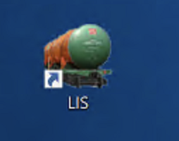

**Параметры при запуске программы**

При первом запуске программы с ярлыка на рабочем столе открывается окно авторизации.

**Имя пользователя**: логин, который выдан сотруднику для входа в программу  
**Пароль:** пароль, который выдан сотруднику для входа в программу

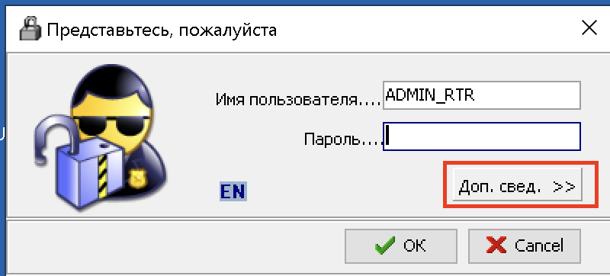

Нажать кнопку «Доп.свед.>>», откроются дополнительные поля. Проверить, чтобы эти поля были заполнены так, как показано на Рис. (необходимо сделать ТОЛЬКО при первом запуске программы):

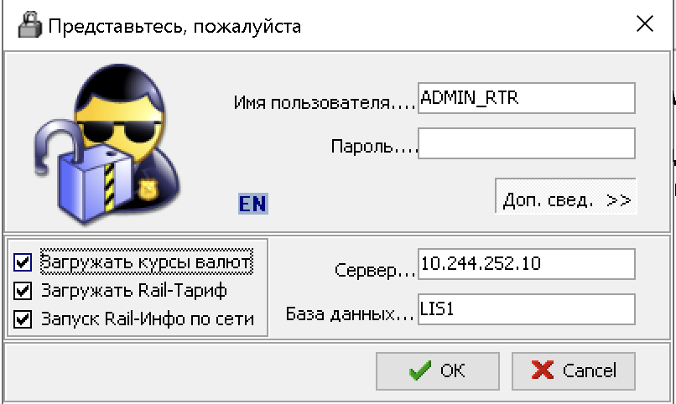

Нажать кнопку «ОК».  
Программа установится на комп и сама запустится.

**Процесс обновления программы заключается в том, чтобы закрыть её и открыть заново ))**